ESPECIFICACIONES DEL PRODUCTO “ADQUISICIÓN DE EQUIPOS COMPUTACIONALES PARA GESTIÓN E INVENTARIO”

GENERALIDADES

El Departamento de Educación de la Municipalidad de Huechuraba requiere 2 equipos computacionales para ser utilizado en el área de gestión e inventario y así mejorar la efectividad de los procesos dentro del área para cuyo efecto invita a proveedores del rubro a formular ofertas conforme se detalla en las especificaciones técnicas establecidas. Todo el equipamiento debe ser nuevo y de primera calidad.

REQUISITOS GENERALES

Las presentes especificaciones técnicas son de aplicación obligatorias en todas sus partes.
Es obligación del oferente conocer exhaustivamente toda la información, compatibilizarla e informar cualquier reparo o duda que le merezcan los documentos en forma oportuna.
Se recomienda cautelar los tiempos de provisión de cualquier partida que pudiese generar atrasos en el desarrollo del proyecto, ya sea por stock en proveedor o por alguna otra situación. Cualquier retraso del proyecto producto de lo anterior será considerado como falta del oferente y se cursarán las acciones establecidas en las bases.

FINANCIAMIENTO DEL PROYECTO

Los fondos del proyecto provienen de fondos DEM del presupuesto 2025.
MONTO MÁXIMO DISPONIBLE: $2.000.000 (pesos chilenos, impuestos incluidos).

REQUERIMIENTOS
COMPUTADOR TIPO ALL IN ONE
1 | Procesador | Intel® Core i5 13^{va} generación o superior
2 | Tipo de computador | All in One
3 | Tamaño de pantalla | 23,8” o superior
4 | Resolución | 1920 x 1080
5 | Memoria RAM | 16GB DDR5 o superior
6 | Almacenamiento | Mínimo requerido de 1Tb M.2
7 | Gráficos | Integrados
8 | Puerto USB | Sí
9 | Puerto USB-C | Sí
10 | Puertos de Video | Si, HDMI
11 | Puerto LAN | Sí, Gigabit ethernet
12 | Wifi | Sí, Wi-Fi 6
13 | Bluetooth | Sí
14 | Cámara y micrófono | Sí, 5.0MP, superior con micrófono integrado
15 | Audio | Sí
16 | Teclado y Mouse | Sí
17 | Sistema Operativo | Win11 Pro
18 | Garantía | 3 años On Site

Foto referencial del producto: | 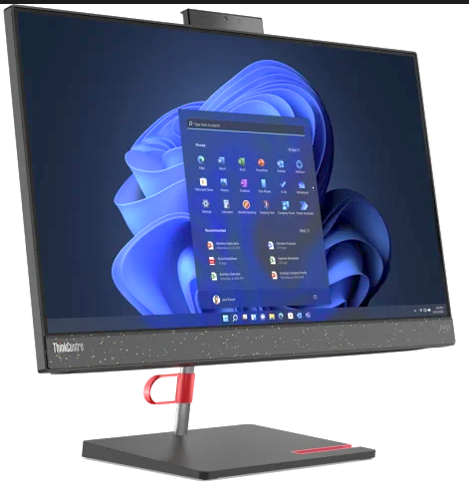

PLAZO DE ENTREGA

Se considera un plazo de entrega e instalación de 5 días hábiles luego de la recepción de la orden de compra.
Se considera la entrega de la totalidad del equipamiento en el Departamento de Educación Municipal de Huechuraba, ubicado en Del Pincoy 960, Huechuraba, de lunes a viernes de 08:00 a 13:00hrs.
Al momento de la entrega al establecimiento en la dirección antes señalada se considerará cinco (5) días hábiles para la revisión de producto en caso de falla el proveedor deberá realizar en siete (7) días de corrido el cambio de esta o de las unidades que sean necesarias que se consideren defectuosas.
El embalaje debe estar sellado y no se aceptarán cajas que estén abolladas o que su embalaje haya sido afectado de su forma natural, con derrames de líquidos u otras circunstancias que no sean normales.
Los envíos deberán estar debidamente embalados en caja original del fabricante y sellada con todos sus sellos de garantía.

FACTURACIÓN
La facturación se realizará una vez entregado todo el equipamiento, además, se emitirá un certificado de fiel cumplimiento, el que acompañará la factura, remitiendo estos antecedentes a la unidad que corresponda para su tramitación y pago.
La solicitud de pago deberá acompañar los comprobantes de pago de multas, si los hubiere.

CONTRATO
La presente licitación bo requiere suscripción de contrato.

- MULTAS
Se aplicarán las siguientes multas a la empresa adjudicada:
MULTAS | MONTOS
Por cada día corrido de atraso en la entrega de los productos | 1 UTM
No entrega la totalidad de los productos en el plazo establecido (por cada unidad no entregada) | 2 UTM
Por atraso de cada día hábil en la reparación y/o reposición de equipamiento de cada equipo siniestrado. Se deberá tener regularizada esta situación para proceder con la facturación. | 1 UTM
Por atraso de cada día hábil en la reparación y/o reposición de equipamiento de cada equipo con problemas de fábrica en componentes y accesorios o problemas técnicos que impidan el correcto funcionamiento del equipo o que difieran técnicamente con lo ofertado. Se deberá tener regularizada esta situación para proceder con la facturación. | 1 UTM

En el caso de ser aplicada una multa, esta será notificada al adjudicado a través de correo electrónico del solicitante al Jefe del Departamento de Educación o quien lo subrogue, en un plazo no superior a 72 horas de ocurrida la falta. El oferente tendrá un plazo máximo de 3 días hábiles para presentar su apelación.
El Jefe del Departamento de Educación será el encargado de decidir si se procede o no con el cobro de multas, el que tendrá un plazo de 3 días hábiles para entregar la respuesta en solo una instancia.
El valor de la UTM corresponderá al día de notificación de la multa.

Las multas que se cursaren deberán ser pagadas previamente como requisito para gestionar el estado de pago correspondiente.

BPSS/SCM/RPA
Huechuraba, octubre 2025

